Unterstützende der Petition zur Kampagne:
#TeilhabeIstMenschenrecht

Keine Kürzungen der Eingliederungshilfe für Menschen mit Behinderung
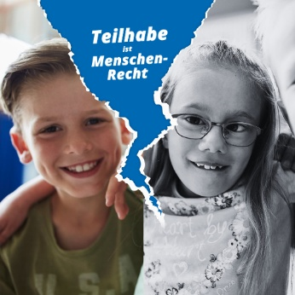
Der Deutsche Bundestag wird in einer aktuellen Petition aufgefordert, keine gesetzlichen Änderungen vorzunehmen, die zu Kürzungen und Einschränkungen der Eingliederungshilfe für Menschen mit Behinderung – zum Beispiel durch Pauschalierungen – führen. Denn Teilhabe ist Menschenrecht.
Das Ziel von 30.000 Unterschriften (Quorum) haben wir bereits nach nur einer Woche erreicht! Jede weitere Unterschrift zählt trotzdem. Jede Mitzeichnung gegen Kürzungen stärkt das Anliegen. Je mehr Mitzeichnende, desto besser!

Die Petition und die Kampagne
- Jetzt Petition mitzeichnen Hier können Sie die Petition (Id-Nr. 195716) online mitzeichnen. Um Ihre Stimme digital über die Internetseite des Petitionsausschusses des Deutschen Bundestags abgeben zu können, müssen Sie sich einmalig registrieren.
- Über die Kampagne "Teilhabe ist Menschenrecht" Hier finden Sie alle wichtigen Informationen zur Kampagne "Teilhabe ist Menschenrecht" sowie die Hintergründe, ein Erklärvideo zur Registrierung und weitere Hinweise zur Petition in schwerer und Leichter Sprache.
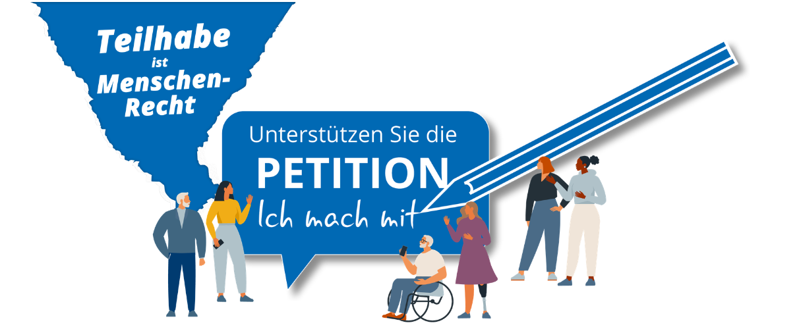

Wir unterstützen die Petition
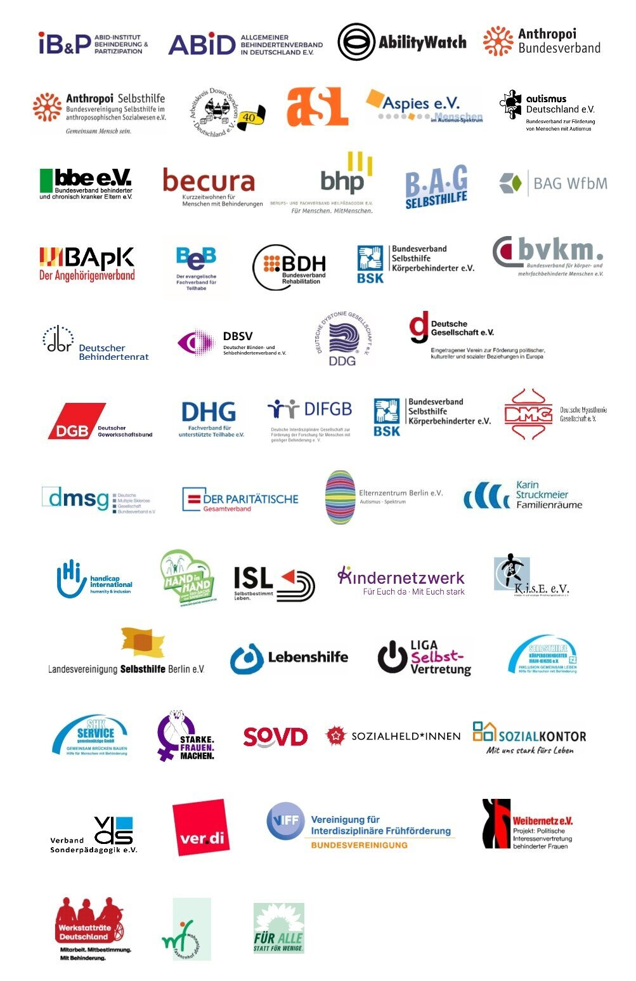
ABiD-Institut Behinderung & Partizipation e. V. B&P)
AbilityWatch e. V.
Allgemeiner Behindertenverband in Deutschland e. V. „Für Selbstbestimmung und Würde“
Anthropoi Selbsthilfe
Arbeitskreis Down-Syndrom Deutschland e. V.
ASL – Arbeitsgemeinschaft für selbstbestimmtes Leben schwerstbehinderter Menschen e. V.
Aspies e. V.
autismus Deutschland e. V. Bundesverband zur Förderung von Menschen mit Autismus
becura e. V. - Kurzzeitwohnen für Menschen mit Behinderung
Berufs- und Fachverband Heilpädagogik (BHP) e. V.
Bundesarbeitsgemeinschaft Selbsthilfe von Menschen mit Behinderung, chronischer Erkrankung und ihrer Angehörigen e. V. (BAG SELBSTHILE)
Bundesarbeitsgemeinschaft Werkstätten für behinderte Menschen (BAG WfbM)
BDH Bundesverband Rehabilitation
BSK Bundesverband Selbsthilfe Körperbehinderter e. V.
Bundesverband anthroposophisches Sozialwesen e. V.
Bundesverband der Angehörigen psychisch erkrankter Menschen e. V.
Bundesverband evangelischer Behindertenhilfe e. V.
Bundesverband für körper- und mehrfachbehinderte Menschen e. V. (bvkm)
Bundesvereinigung Lebenshilfe e. V.
Caritas Behindertenhilfe und Psychiatrie e. V.
Deutsche Dystonie Gesellschaft e. V.
Deutsche Gesellschaft e. V.
Deutsche Interdisziplinäre Gesellschaft zur Förderung der Forschung für Menschen mit geistiger Behinderung e. V.
Deutsche Multiple Sklerose Gesellschaft, Bundesverband e. V.
Deutsche Myasthenie Gesellschaft e. V.
Deutscher Behindertenrat
Deutscher Blinden- und Sehbehindertenverband e. V.
Deutscher Gewerkschaftsbund
Deutscher Paritätischer Wohlfahrtsverband - Gesamtverband e. V.
DiabetikerSelbstHilfe-Bürstadt
Die Fachverbände für Menschen mit Behinderung
DHG - Fachverband für unterstützte Teilhabe
Hand in Hand gegen Tay-Sachs und Sandhoff in Deutschland e. V.
Handicap International e. V.
Interessenvertretung Selbstbestimmt Leben in Deutschland e. V. - ISL
Kindernetzwerk e. V.
K.i.s.E. e. V.
Landesvereinigung Selbsthilfe Berlin e. V.
"Liga Selbstvertretung – DPO Deutschland c/o NETZWERK ARTIKEL 3 e. V."
SELBSTHILFE KÖRPERBEHINDERTER MAIN-KINZIG e. V.
SHK Service gGmbH
Sozialhelden e. V.
Sozialverband Deutschland e. V.
Starke.Frauen.Machen. e. V.
ver.di - Vereinte Dienstleistungsgewerkschaft
Verband Sonderpädagogik e. V.
Vereinigung für interdisziplinäre Frühförderung – Bundesvereinigung (VIFF) e. V.
Weibernetz e. V. Bundesnetzwerk von Frauen Lesben und Mädchen mit Beeinträchtigung
Werkstatträte Deutschland e. V.
Wohnanlage Fasanenhof gGmbH

Weitere Unterstützende
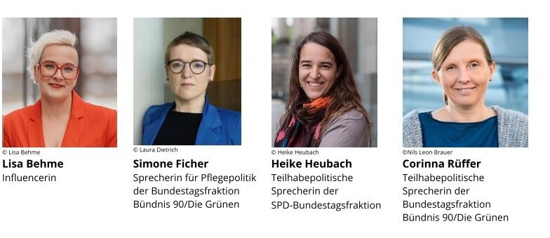
Raul Krauthausen
Hülya Melanie Köksal

